Содержание

Замечания по главной странице 2
Замечания по созданию дипа 3
Замечания по Модерированию дипа 6
Замечания по облаку тегов 8
Замечания по авторизации и связанными аспектами 9
Замечания по регистрации 12
Замечания по странице дипа 13
Замечания по странице «лучшие» 15
Социализация 16
Прочие ошибки 17

Замечания по главной странице

- Отсутствует навигация вперед назад. Необходимо в низу страницы добавить кнопки
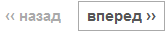 как на доноре.
Если вперед некуда – кнопка неактивна. Если назад некуда – кнопка неактивна.
- На главной под каждым дипом должна быть упрощенная панель голосования

Здесь
- - голосование
- - Лайки контакта и фейсбука
- - Автор. Если размещал незарегистрированный – unknown
- Количество комментов к данному дипу
- При клике на поле «Автор» - перебрасываемся профиль пользователя. Если unknown – переходим на страницу сообщением – «Автор не зарегистрирован в системе».
- При клике на поле «Количество комментариев» - переходим на страницу дипа к блоку комментариев (см. сайт-донор)
- При переходе вперед, назад – должна сохранятся облачность относительно выводимых дипов а не всех.

Замечания по созданию дипа

- Если пользователь убрал галку «Я согласен» - вывести сообщение: «Для продолжения необходимо согласиться с правилами». Сообщение выводить не как модальное окно, а как текст на самой странице (см. сайт – донор). По умолчанию галка должна быть поставлена.
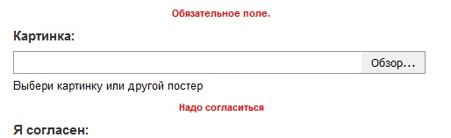
Пример вывода сообщений
- На странице загрузке фото нужно не давать переходить на другую страницу, пока не будут указаны оба файла и юзер не согласится с правилами. Также не давать переходить если один из файлов большего установленного лимита на размер либо если тип файла – не картинка с допустимым расширением.
Если какое либо условие не соблюдено - выводить сообщения юзеру об ошибке – как на картинке «Пример вывода сообщений»
Сейчас же, если дип больше установленного размера – всё равно перекидает на страницу указания заголовка и описания - а нужно оставаться на этой же странице
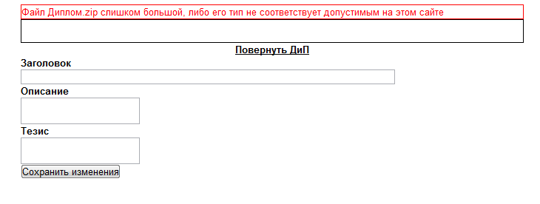
Сообщение об ошибке на странице создания, хотя нужно на странице выбора
- Если не выбран хотябы 1-н из файлов – нужно выводить сообщение «Не выбран файл»
- Сейчас поле сохранения дипа он сразу появляется на главной странице, а нужно что бы дип предварительно прошел модерации и лишь после этого появлявлся на главной.
- После загрузки фото на сервер не подбирается ориентация дипа… а сразу предлагается горизонвальная.
Допустим – для дипа ниже
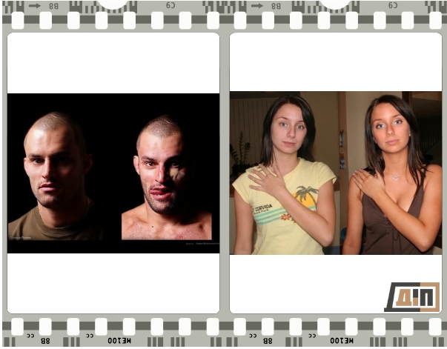
Горизонтальный дип
Нужно было сразу определить оптимальную ориентацию как вертикальную
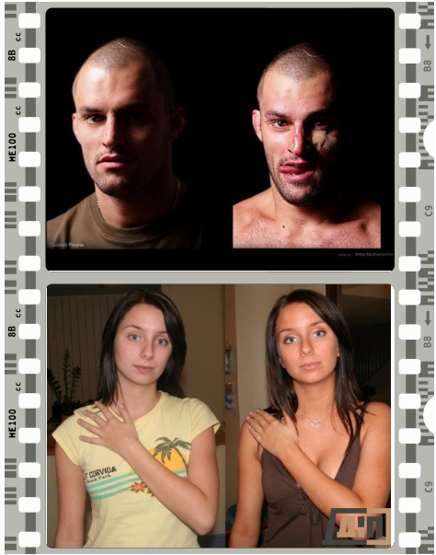
Вертикальный дип
- При создании дипа есть обязательные поля
  - Заголовок
  - Описание
Если эти поля не заполнены - дип не создается, а юзеру выводится сообщение с просьбой заполнить указанные поля. Сообщения в том же формате как и на рисунке «Пример вывода сообщений». «Тезис» не является обязательным.
- Загрузил 2 одинаковые картинки по 4.4 мб. При этом дип не создался. В окне дипа ничего не появилось. Могу скинуть саму фотку на которой был замечен баг.
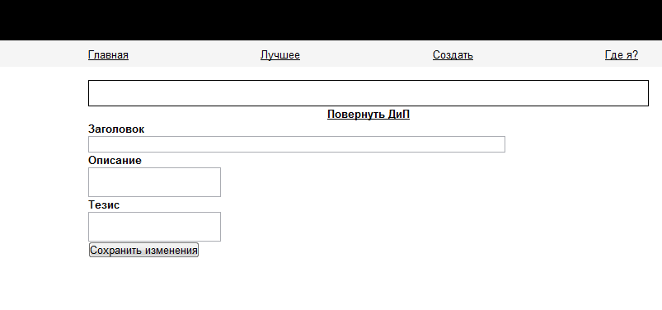
Ошибка при создании дипа. Окно дипа пустое.
Более того – по копке сохранить – дип сохранился и вывелся на главной с отсутствием фото
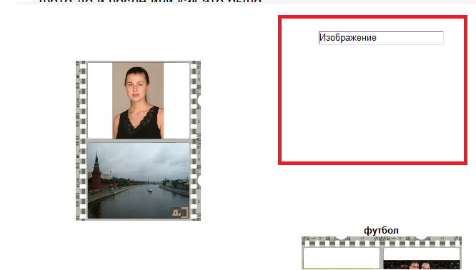
- При вводе тегов – есть допустимый символы: буквы,цифры,пробел, запятая. Если условие не выпоняется – вывести сообщнение как ниже
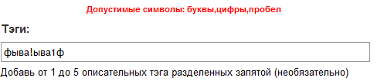
- В редакторе тезиса убрать кнопку «Сохранить»
- В редакторе тезиса запретить добавлять внешние ссылки.
- В редакторе тезиса добавить кнопку загрузки фото. Ограничения на фото такие же как и на загрузку фото для дипа. После загрузки все фото обрабатываются и обрамляются рамкой в виде кадра
- В редакторе тезиса ограничить количество вводимых слов в 5000 символов.
- При создании дипа вылезла ошибка: Невалидный IP либо Вы превысили максимальное количество размещаемых ДИПов в сутки
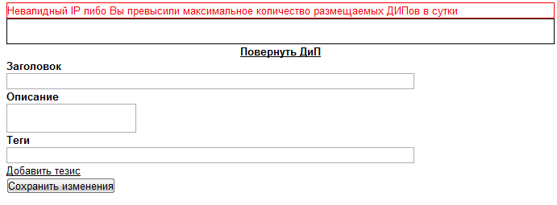
Хотя в течении текущего дня был создан всего 1 дип. Дип добавлялся под профилем админа (2222)

Замечания по Модерированию дипа

- По кнопке «Модерировать» должен присутствовать редактор тезиса (как при создании).
- По кнопке «Модерировать» должна быть возможность редактировать тег Title (по умолчанию = заголовку), мета-теги Description и keywords
- В админ части (см. рис админ часть) нужно добавить кнопки навигации вперед – назад. Это нужно что бы не выводить все имеющиеся дипы а разбить их на страницы ибо когда дипов станет более 1000 – эта страница по-простому не загрузится.
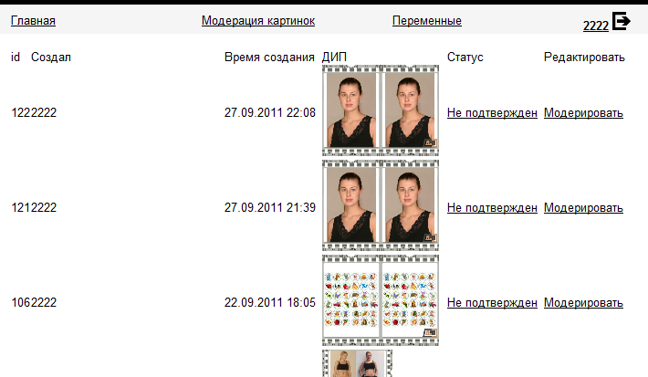
Админ часть

Замечания по облаку тегов

- При переходе по тегу, не обрезаюется текст
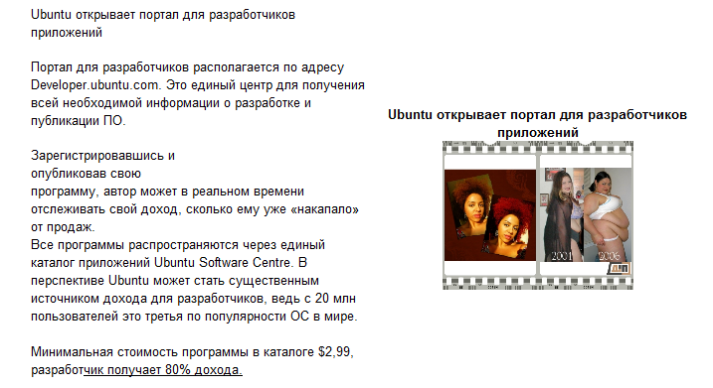
Замечания по авторизации и связанными аспектами

- При неправильном вводе логина или пароля и логина/пароля выдается сообщение, что «Такой пользователь не зарегистрирован». Лучше выводить «Указанные логин/пароль не обнаружены» или «Указанные логин/пароль не найдены».
- Когда человек прошел процедуру регистрации и начинает ходить по «разделам» (справа, например, Звезды фото до и после), то показывает, что страница не найдена, но! Самое главное – пропадает вверху профиль, и страница снова дает навигацию для авторизации. Такого быть не должно.
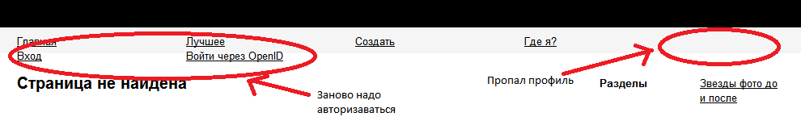
- Уменьшить размеры авки до 50х50
- При авторизации по OpenId перекидает на страницу с просьбой ввести имя
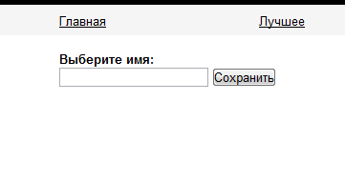
Нужно это убрать. Имя брать с профиля соцсети.
- После входа по OpenID возникла ошибка(варнинги) на месте облака тегов
Warning: Invalid argument supplied for foreach() in /home/ptfsapsa/public_html/application/layouts/scripts/layout.phtml on line 61
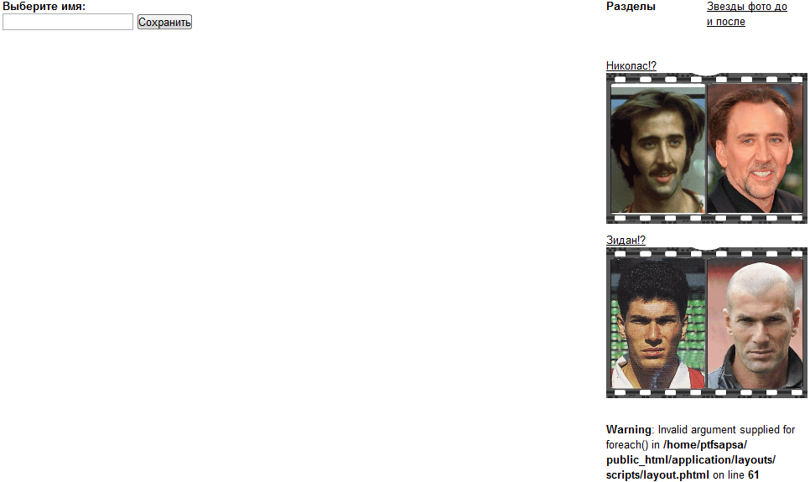
- При входе по OpenId как и при входе под паролем – переходить на главную.
- Сейчас при каждом входе по OpenId запрашивает разрешение на доступ к информации. Хотя на доноре такое не запрашивает.
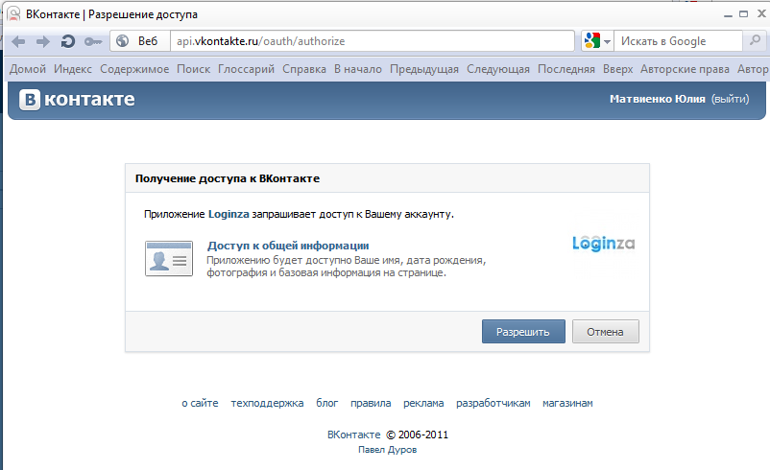
- При авторизации через твитер – появился белый квадрат вместо аватара.
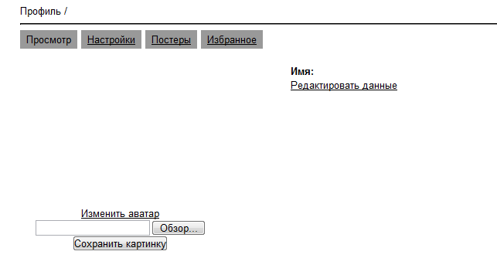
- При авторизации через контакт – не подтянулась авка
- При авторизации через фэйсбук – не подтянулась авка

Замечания по регистрации

- В поле логин ввести допустимые символы Допустимые символы: '-', '.', '0'..'9', '@', 'A':'Z', '_' и 'a':'z'.
- Ограничить длину логина в 25 символов
- В поле пароль запретить вводить разрывные символы (разделенные пробелом, табом, знаком перевода каретки ….).
- Поле пароль ограничить в 25 символа

Замечания по странице дипа

- Соц. панель сразу под дипом, описание и тезис под соц. Панелью
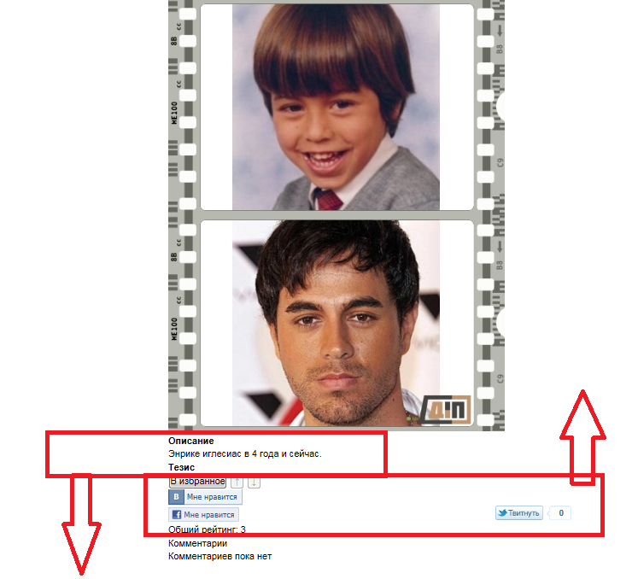
- Добавить возможность комментировать дип. Комментарий интерпретируется как обычный текст. Комментарии должны быть иерархическими. Вложенность иерархии не более 5 уровней. Иконки авторов должны быть 32 на 32px; В комментарии должно присутствовать дата, автор, аватар.
Вверху над комментариями должно отображаться общее кол-ко комментариев
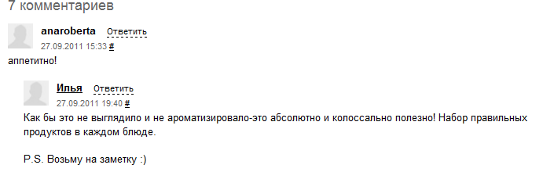
- При комментировании предусмотреть анти-флад защиту (запрещать размещать более 1 сообщения в секунду + не более 50 от одного юзера в течении дня. Вынести это в настроки либо сказать как в базе прописать).
- При клике на дип юзер должен переходить на следующий в списке дип по времени создания.
- В комментариях вырезать ссылки на внешние сайты
- Тезис выводится без учета форматирования на этапе создания. Нужно исправить
- На панели голосования возле стрелок вверх и вниз + нужно выводить сколько ж проголосовало. Если число > 0 – цифра зеленая, если меньше – красная. = 0 – черная.
- Сейчас на сайте выводятся только стрелки вверх-вниз, мне нравится фейсбука, твитнуть. Кнопка Мне наривится от контакта не появляется.
Отсутствуют кнопки
- мне нравится - вконтакте
- опубликовать вконтакте,
- опубликовать на фейсбуке,
- +1 от гугл


Замечания по странице «лучшие»

- Выводить дипы в виде простой таблицы в 2 колонки упорядоченные по рейтингу.
- Количество выводимых строк должно равняться настроечной переменной «Количество дипов на главной»
- Должна быть навигация вперед назад (см. замечания по главной странице п.1).
- Должна быть возможность просмотреть лучшие дипы за разные промежутки времени (за неделю – по умолчанию, за месяц, за год)
Социализация

- После того как дип прошел модерацию – он должен автоматом лететь в группу вконтакте + + на твиттер.
- На твиттере должна быть не просто ссылка на фото а выкладываться этот дип.
Прочие ошибки

Периодически появляется сообщение
